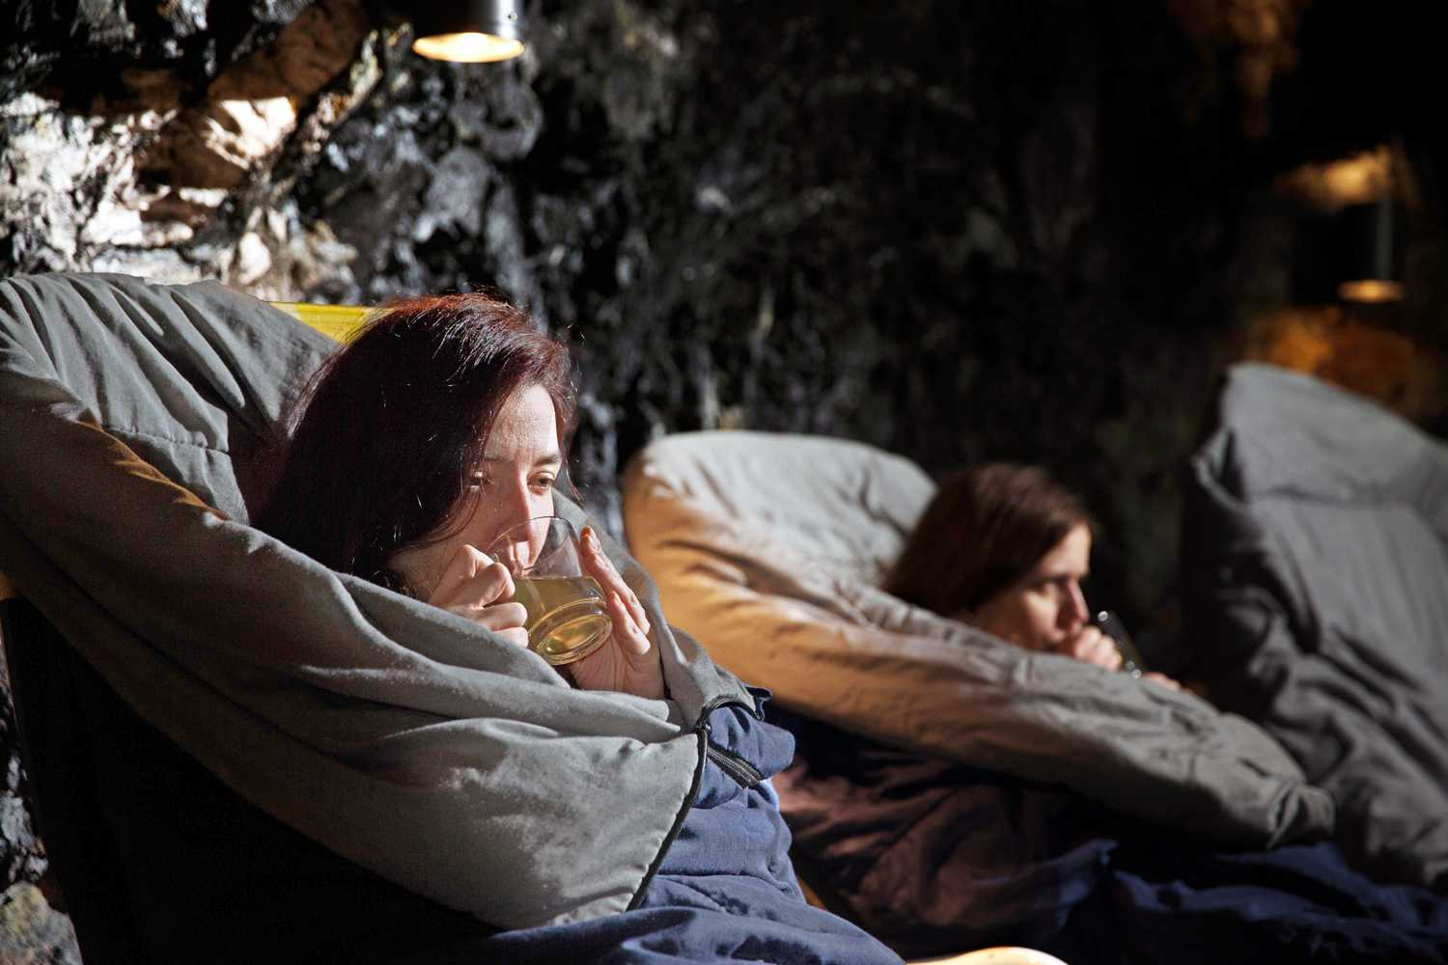

Heilstollen der Feengrotten
Jetzt Immunsystem stärken

Die Tage werden kürzer und das Wetter kühler – der Herbst hat begonnen. Und mit ihm auch die Erkältungszeit. Um jetzt gezielt sein Immunsystem zu stärken und Husten, Schnupfen und anderen Beschwerden vorzubeugen, empfiehlt sich ein Aufenthalt im Heilstollen der Saalfelder Feengrotten.

Das Besondere an dem separierten Liegebereich des Saalfelder Schaubergwerks sind die hohe Luftfeuchtigkeit, die geringe Temperatur unter Tage und die ganzjährig gleichbleibende reine Luftqualität. Die Stollen und Erdspalten wirken wie ein großer natürlicher Filter. Sie befeuchten und reinigen die eindringende Luft und sorgen für einen stetigen Luftaustausch. So atmet man im Heilstollen keim-, staub-, allergen- und pollenfreie Luft ein. Dieses Mikroklima aus Sauberkeit, Feuchtigkeit und Temperaturkonstanz kann eine Besserung der Atemfunktion bewirken. Die fein gefilterte Luft hat eine entzündungshemmende und stimulierende Wirkung auf den gesamten Organismus – völlig nebenwirkungsfrei.

Zudem wirkt ein Aufenthalt in der Stille und Dunkelheit des Bergwerkes wie eine Pause vom Alltag und für die Sinne. Schon nach einem Besuch des Heilstollens verspürt man eine tiefe Erholung und tritt gestärkt wieder an das Tageslicht.

Von Februar bis Dezember werden ein- und zweistündige Aufenthalte für Kinder und Erwachsene angeboten. Termine, Preise, Angebote und Informationen unter: www.heilstollen-feengrotten.de

Tipp zum Verschenken: Das Heilstollen-Spezial für 80,00 Euro*. Das Angebot enthält neben einer 7er-Karte für den Heilstollen, eine Feengrotten- oder Saalfeld-Emailletasse und den wohltuenden Feengrotten-Tee, der auch während der Inhalationen gereicht wird. Ab sofort in der Tourist-Information Saalfeld erhältlich. (*ohne Schlafsackausleihe)

Aufgrund der begrenzten Kapazitäten empfiehlt sich eine telefonische Reservierung.

Informationen: Kundenservice Saalfelder Feengrotten
Feenfon: 0 36 71 - 55 04 0 | feenpost@feengrotten.de | www.feengrotten.de

Text und Bildmaterial zum Download unter www.feengrotten.de/presse

